Материаловедение
Материаловедение — наука изучающая связь между химическим составом, структурой и свойствами материалов, а также устанавливающая закономерность их изменения при химических, тепловых и радиоактивных воздействиях.

Всё материаловедение построено на двух принципах:
- Структура материала определяет его свойства.
- Структурой материала можно управлять.

Глава 1. Структура и свойства металлических материалов
1.1. Кристаллическое строение материалов
Все материалы состоят из атомов, расположенных на определенном расстоянии друг от друга и образующих в пространстве упорядоченную структуру.
Минимальный объем вещества однозначно характеризующий расположение атома в пространстве называется кристаллической решеткой.
Все многообразие материалов материалов описывается четырнадцатью типами решеток. Большинство материалов образовано плотноупакованными решетками. К ним относятся:
- Объёмноцентрированная кубическая ( ОЦК ).
- Гранецентрированная кубическая ( ГЦК ).
- Гексагональная плотноупакованная ( ГПУ ).
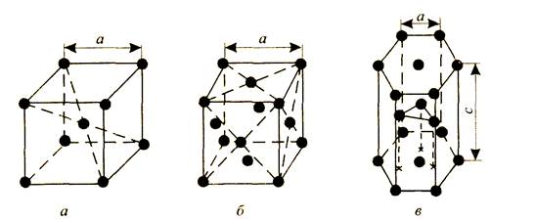

Все решетки характеризуются определенным набором параметров. К наиболее важным параметрам относятся:
- Плотность упаковки — число атомов принадлежащих данной элементарной ячейке. ( n )
n_{ОЦК} = 1 + 1/8 * 8 = 2
n_{ГЦК} = 1/8*8 + ½ * 6 = 4
n_{ГПУ} = 3 + 1/2 * 2 +1/6 * ( 6 + 6 ) = 6

- Компактность упаковки — отношение суммарного объёма приходящегося на все атомы ячейки к геометрическому объему всей ячейки:
q = Σ V_{атома} / V_{ячейки}
q_{ОЦК} = 0,68
q_{ГЦК} = 0,74
q_{ГПУ} = 0,74
( 1 - q ) - поровое пространство.

Примеры:
ОЦК:
Fe_{a} , Fe_{δ} , Ti_{β} , Li } конструкторские металлы
Nb, Mo ,Te, W } тугоплавкие металлы
Li, Na, K } щелочные металлы

ГЦК:
Fe_{γ} , Al, Ni, Cu } конструкторские металлы
Ag, Au, Pb } драгоценные металлы
ГПУ:
Ti_{γ} , Mg, Zn, Ca, Be, ...

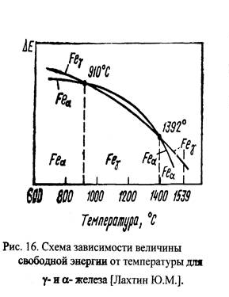
1.2. Полиморфизм
Полиморфизм — изменение типа кристаллической решетки в зависимости от температуры окружающей среды. Всегда реализуется то расположение атомов в пространстве, при котором материал будет иметь наименьшую внутреннюю энергию.
Полиморфное превращение лежит в основе объяснения эффекта памяти формы у материалов с памятью.

